HƯỚNG DẨN SỬ DỤNG CHƯƠNG TRÌNH THI CỦA VNPRO

Bước 1: Chạy chương trình
  - Chạy chương từ bên ngoài VnPro
- Vào link http://www.vnpro.vn/support/index.php?_m=downloads&_a=viewdownload&downloaditemid=50 để download file VCE Client.rar
- Giải nén File VCE Client.rar.
- Double click vào file Client.exe sẽ xuất hiện cửa sổ sau:
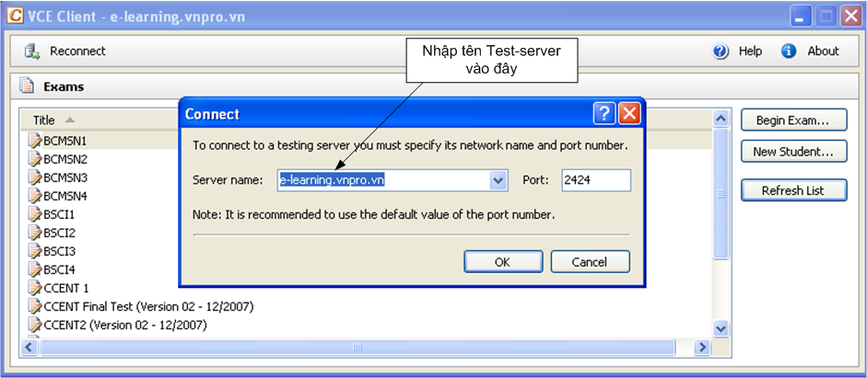
- Nhập vào ô Server name: e-learning.vnpro.vn rồi bấm OK, sau đó thực hiện theo bước 2

  - Chạy chương từ bên trong VnPro
- Double click vào Icon Client trên Destop, sau đó xuất hiện dialog sau:
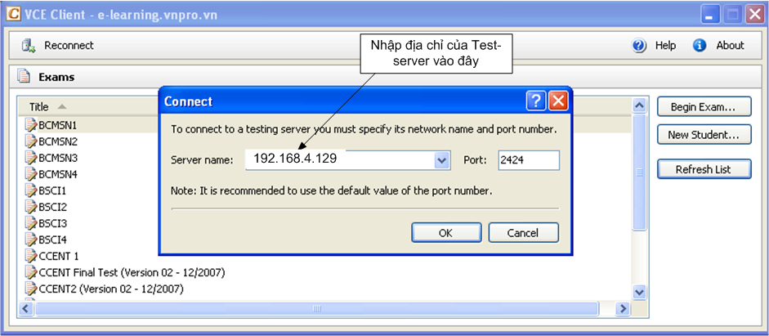

- Nhập vào ô Server name: 192.168.4.129 rồi bấm OK, sau đó thực hiện theo bước 2

Bước 2: Bắt đầu Thi
Sau khi thực hiện bước 1 sẽ xuất hiện cửa sổ sau:
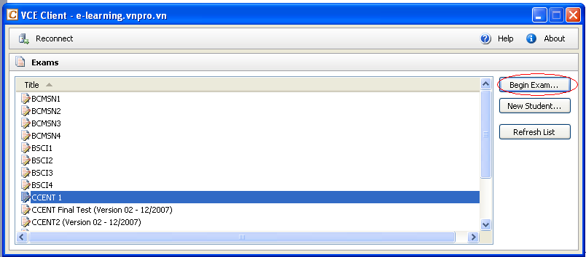

- Chọn môn cần thi, ví dụ chọn môn CCENT1 rồi bấm Begin Exam …, sau đó xuất hiện dialog sau:
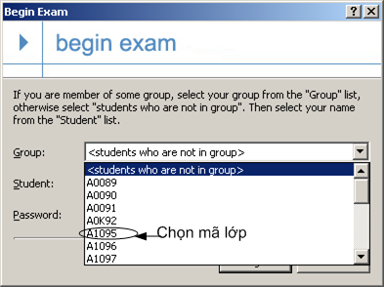

- Chọn mã lớp, ví dụ chọn lớp A1095, tiếp tục chọn tên học viên cần thi như dialog bên dưới
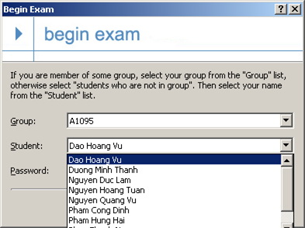

- Sau khi chọn tên xong thì nhập Password rồi bấm Begin
